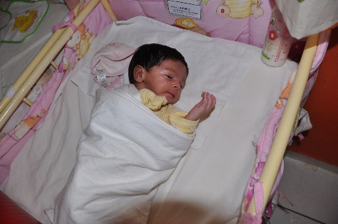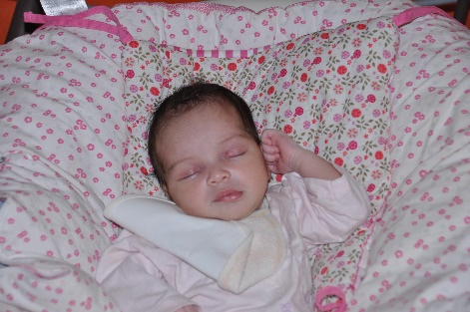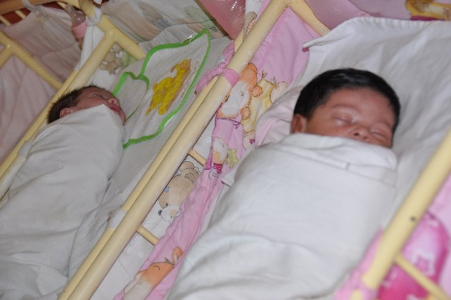
Nieuwsbericht december 2016
Aan de donateurs en vrienden van het kinderhuis: Crèche de l'Espoir in Marrakech.
Voor het einde vaan het jaar zend ik u graag een nieuwsbrief over de stand van zaken in het kinderhuis in Marrakech en de foto's van oktober toen we er weer waren. Er zijn zesentwintig baby’s en nog steeds vier gehandicapte kinderen op het moment. Met allemaal gaat het gelukkig goed, ze ontwikkelen zich voorspoedig. In de tijd dat we er waren zijn drie pasgeboren baby’s van enkele uren oud binnengekomen, waarvan twee waren achtergelaten in het ziekenhuis waar de moeder is bevallen en een te vondeling was gelegd.
Van de wat grotere kinderen zijn er een paar met ‘ouders’ naar huis gegaan en de anderen wachten op afwikkeling van de procedures en de toestemming van de rechtbank.

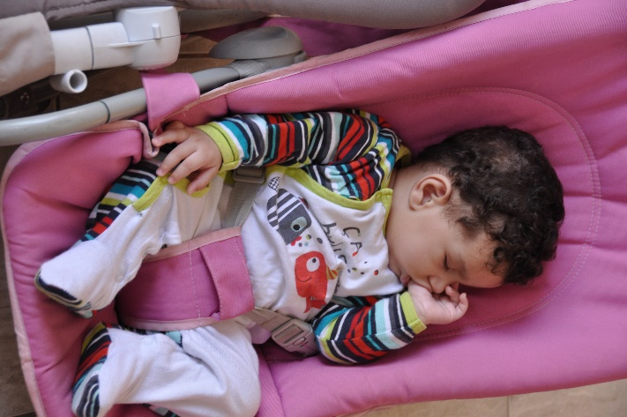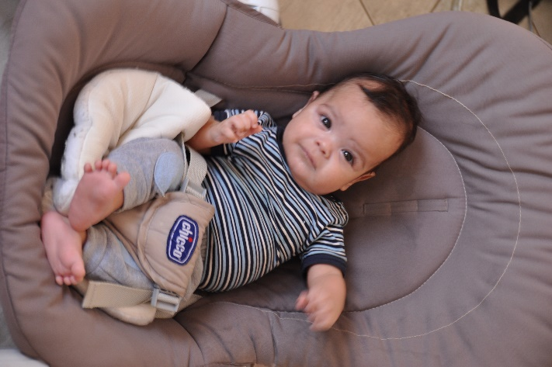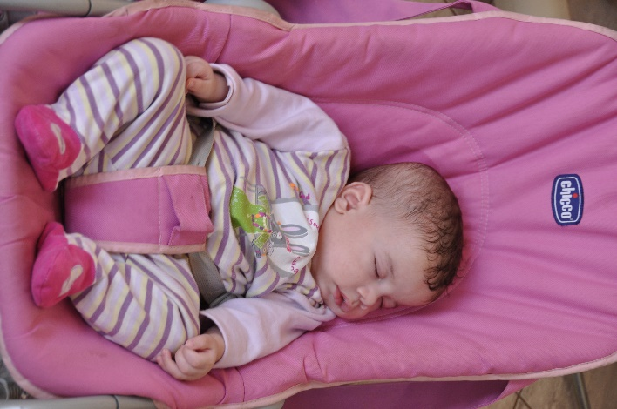

Gelukkig staat het werk van het kinderhuis goed in de belangstelling, er komen regelmatig bezoekers die giften achterlaten. Vrijwilligers die met de kinderen spelen of zingen, fysio verzorgen, of anderszins zijn gelukkig voldoende aanwezig. Ook stagiaires uit verschillende landen en Marokko zelf, komen graag een periode in het kinderhuis Verder zijn er organisaties of een familie die de kosten van een kind voor hun rekening nemen of van een behandeling die noodzakelijk is. Daarnaast zijn er de vertrouwde sponsors van medicijnen, melk, luiers en wat verder nodig is.

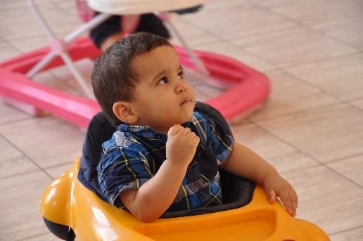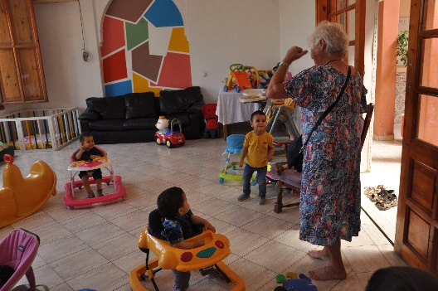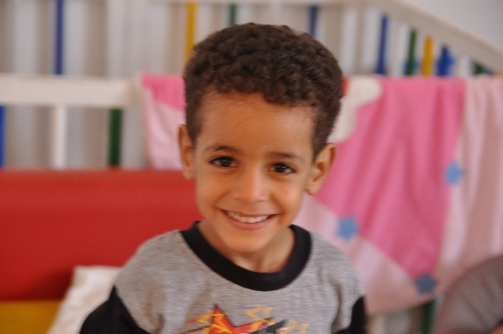
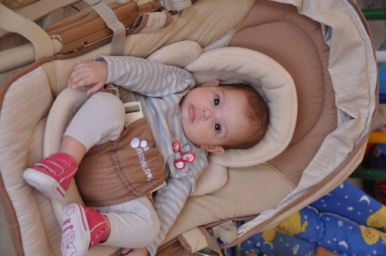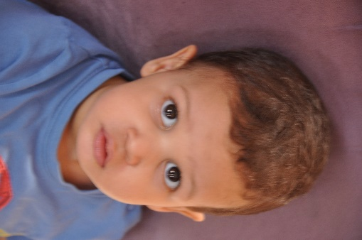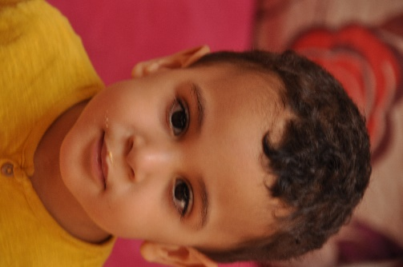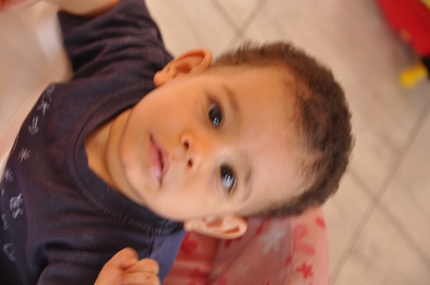

Het lachende jongetje (eind vorige pagina) is volledig vervuild en ondervoed op straat aangetroffen en hier geplaatst. De politie heeft zijn moeder in een psychiatrische inrichting gevonden, zij kan niet voor hem zorgen en zijn vader is onbekend. Hij heeft het erg naar de zin, eet goed en speelt fijn met de andere kinderen.
Ook alle andere activiteiten lopen gewoon door: projecten en voorlichting voor scholen, ondersteuning van kinderen met diabetes, samenwerking met organisaties, activiteiten voor de inzameling van geld.
Natuurlijk blijven er altijd wensen, naast voldoende zorg geven aan de kinderen. Nu moet bv. het flessenverwarmingsapparaat worden vervangen, de sterilisator, de babyweegschaal en de wasmachine. Zo gaat het steeds door.

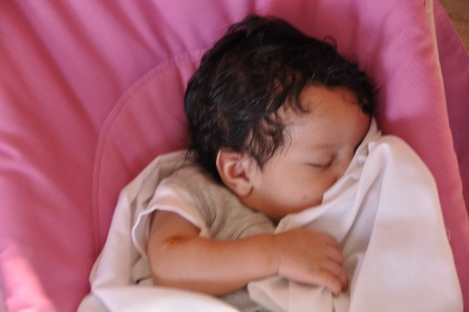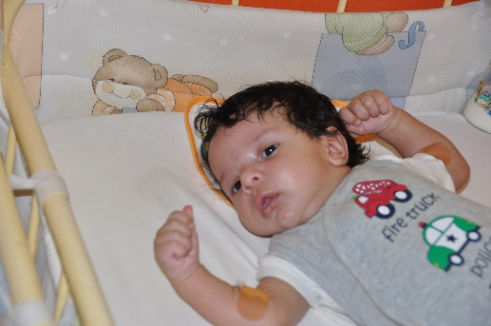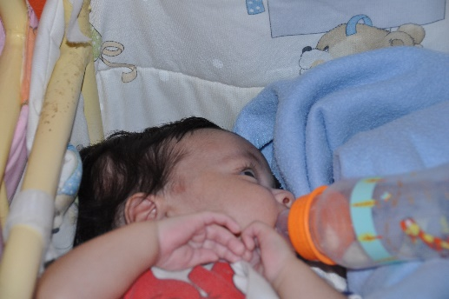

Het verblijf van kinderen met kanker en hun familie is verhuisd naar een pand dat de vrouw van de koning voor haar rekening heeft genomen. Zo kan het kinderhuis zich concentreren op de taak waarvoor zij is opgericht: goede zorg leveren voor de aan hen toevertrouwde kindjes.
Zoals u begrijpt zijn ook uw giften nog altijd reuze welkom en de vaste donateurs en gulle gevers dank ik dan ook heel erg hartelijk namens de kinderen, medewerksters en bestuur. Mocht u dit werk willen steunen dan kunt u uw gift altijd storten op rekening: NL61ABNA052.35.03.709 inzake Crèche de l'Espoir Marrakech, tnv J.Kabbaj-Brinkman. Wilt u meer informatie over het kinderhuis of zelf een bezoek brengen, laat het me dan even weten. Tot hoors of ziens in Nederland of in het kinderhuis.
Heel goede dagen gewenst voor u en uw geliefden en de beste wensen voor een gezond en gelukkig 2017. Hartelijke groeten, Tineke Brinkman
